# Bộ đề thi Toán lớp 10 Giữa học kì 2 năm 2021-2022 (15 đề)

**Bộ đề thi Toán lớp 10 Giữa học kì 2 năm 2021-2022 (15 đề)**  
*Phòng Giáo dục và Đào tạo .....*  
*Đề khảo sát chất lượng Học kì 2*  
*Năm học 2021 - 2022*  
*Môn: Toán 10*  
*Thời gian làm bài: 45 phút*  
**Bộ đề thi Toán lớp 10 Giữa học kì 2 năm 2021-2022 đề số 1**  
   
**Câu 1.**Nếu a>ba>b và c>dc>d thì bất đẳng thức nào sau đây luôn đúng?  
**A.**ac> bd(a)/(c)> (b)/(d)  
**B.** a−c>b−da−c>b−d  
**C.** ac>bdac>bd  
**D.** a+c>b+da+c>b+d  
**Câu 2.** Bất đẳng thức nào sau đây đúng với mọi số thực a?  
**A.** 6a>3a6a>3a .  
**B.** 3a>6a3a>6a .                                        
**C.** 6−3a>3−6a6−3a>3−6a .  
**D.** 6+a>3+a6+a>3+a .  
**Câu 3.**Cho ΔABC∆ABC  thỏa mãn : 2cosB=√22cosB=√(2) . Khi đó:  
**A.** B=30°.B=30°.  
**B.** B=60°B=60°  
**C.** B=45°B=45°  
**D.** B=75°B=75°  
**Câu 4.** Cho ΔABC∆ABC  vuông tại B và có ˆC=25°C^=25°  . Số đo của góc A là:  
**A.** A=65°A=65°  
**B.** A=60°A=60°  
**C.** A=155°A=155°  
**D.** A=75°A=75°  
**Câu 5.** Cho ΔABC∆ABC có B=60°,a=8,c=5B=60°,a=8,c=5  Độ dài cạnh b bằng:  
**A.** 7  
**B.** 129  
**C.** 49  
**D.** √129√(129)  
**Câu 6:** Cho x > 4. Số nào trong các số sau đây là số nhỏ nhất?  
**A.** 4x(4)/(x)  
**B.** 4x+1(4)/(x)+1  
**C.** x4(x)/(4)  
**D. 4x−14x-1**  
**Câu 7:** Bất phương trình |2x−1|2x−1 > x có tập nghiệm là  
**A.** ∅∅  
**B.** Rℝ  
**C.** (−∞;13)∪(1;+∞)−∞;(1)/(3)∪1;+∞  
**D.** (13;1)(1)/(3);1  
**Câu 8:** Tập nghiệm của bất phương trình  x(x – 6) + 5 – 2x  > 10 + x(x – 8) là  
**A.** (–¥; 5)  
**B.** Æ  
**C.** (5;+¥)  
**D.** Rℝ  
**Câu 9.**Với x thuộc tập hợp nào dưới đây thì f(x)=5x−x+15−4−(2x−7)fx=5x-(x+1)/(5)-4-(2x-7)  luôn âm  
A. ∅∅  
**B.** Rℝ  
**C.** (–¥; −-1)  
**D.** (−1-1;+¥)  
**Câu 10.** Tập xác định của hàm số y=√x−1+1x+4y=√(x−1)+(1)/(x+4)  là  
**A.**[1;+∞)1;+∞  
**B.** [1;+∞)\{4}1;+∞\4  
**C.** (1;+∞)\{4}1;+∞\4  
**D.** (−4;+∞)−4;+∞  
**Câu 11.** Tập hợp nghiêm của bất phương trình |x−1|<x+1x−1<x+1  là:  
**A.** (0;1)0;1  
**B.** (1;+∞)1;+∞  
**C.** (0;+∞)0;+∞  
**D.** [0;+∞)0;+∞  
**Câu 12.** Cho bất phương trình: x+4x2−9−2x+3<4x3x−x2(x+4)/(x^(2)−9)−(2)/(x+3)<(4x)/(3x−x^(2)) . Nghiệm nguyên lớn nhất của bất phương trình là:  
**A.** 2 .  
**B.** 1 .  
**C.** −2-2 .  
**D.** −1−1  .  
**Câu 13.** Câu nào sau đây đúng?.  
Miền nghiệm của bất phương trình 3(x−1)+4(y−2)<5x−33x-1+4y-2<5x-3  là nửa mặt phẳng chứa điểm  
**A.** (0;0)(0;0).     
**B.** (−4;2)(-4;2).  
**C.** (−2;2)(-2;2) .  
**D.** (−5;3)(-5;3) .  
**Câu 14.** Cho ΔABC∆ABC có S=10√3S=10√(3) , nửa chu vi p=10p=10. Độ dài bán kính đường tròn nội tiếp của tam giác trên là:  
**A.** 3  
**B.** 2  
**C.** √2√(2)  
**D.** √3√(3)  
**Câu 15.**Số nghiệm tự nhiên nhỏ hơn 6 của bất phương trình 5x−13>12−2x35x−(1)/(3)>12−(2x)/(3)  là:  
**A.**  3.  
**B.**  4.  
**C.**  5.  
**D.**  6.  
**Câu 16.** Với x thuộc tập hợp nào dưới đây thì đa thức f(x)=x2+9−6xf(x)=x^(2)+9-6x luôn dương  
**A.** R \ {3}ℝ \ {3}.  
**B.** Rℝ.   
**C.** (3;+∞)(3;+∞).  
**D.** (−∞;3)(-∞;3).  
**Câu 17.** Tìm tập xác định y=√x2+2x+3+1√5−2xy=√(x^(2)+2x+3)+(1)/(√(5-2x))  của hàm số  
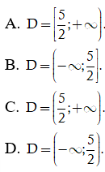  
**Câu 18.** Tập nghiệm  của bất phương trình  là  
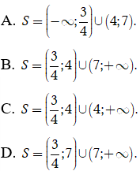  
**Câu 19.** Giải bất phương trình  
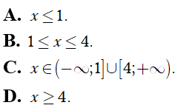  
**Câu 20.** Bất phương trình  có nghiệm là  
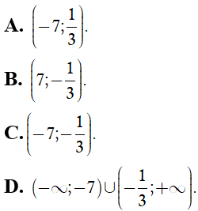  
**Câu 21.** Đường trung trực của đoạn thẳng  với ,  có một vectơ pháp tuyến là:  
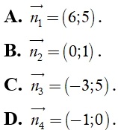  
**Câu 22.** Bất phương trình 4x−10−2x+1<0(4)/(x-10)-(2)/(x+1)<0 có tập nghiệm là  
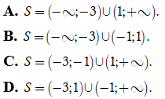  
**Câu 23.** Tìm tất cả các giá trị của tham số m để bất phương trình m(x−1)<2x−3mx-1<2x-3 có nghiệm.  
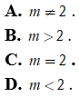  
**Câu 24.** Tam thức f(x)=−2x2+(m−2)x−m+4fx=-2x^(2)+m-2x-m+4 không dương với mọi x khi:  
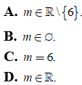  
**Câu 25.** Trong mặt phẳng với hệ tọa độ Oxy , cho tam giác ABC có A(1;4)A1;4,B(3;2)B3;2 và C(7;3)C7;3  Viết phương trình tham số của đường trung tuyến CM của tam giác.  
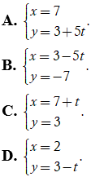  
**Câu 26.** Tìm tất cả các giá trị thực của tham số m để x2+2(m+1)x+9m−5=0x^(2)+2m+1x+9m-5=0 có hai nghiệm âm phân biệt.  
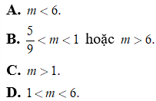  
**Câu 27.** Với giá trị nào của  thì bất phương trình m2(x−1)+m<x(3m−2)m^(2)x-1+m<x(3m-2)  vô nghiệm?  
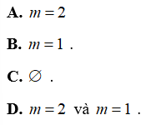  
**Câu 28.** Tập nghiệm của hệ bất phương trình {2x+1>3x−2−x−3≤02x+1>3x-2-x-3≤0  
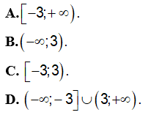  
**Câu 29.** Trong mặt phẳng với hệ tọa độ Oxy, cho tam giác ABC có A(2;−1), B(4;5)A2;-1, B(4;5) và C(−3;2)C-3;2 Lập phương trình đường cao của tam giác ABC kẻ từ  C  
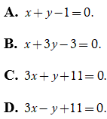  
**Câu 30.** Xét vị trí tương đối của hai đường thẳng  
d1:x−2y+1=0d_(1):x−2y+1=0 và d2:−3x+6y−10=0d_(2):−3x+6y−10=0.  
A. Trùng nhau.  
B. Song song.  
C. Vuông góc với nhau.  
D. Cắt nhau nhưng không vuông góc nhau.  
**Câu 31.** Định m để hệ sau có nghiệm duy nhất: {mx≤m-3(m+3)x≥m−9mx≤m-3(m+3)x≥m−9  
A. m = 1  
B. m = –2  
C. m = 2  
D. m = -1  
**Câu 32.** Bất phương trình: √2x+1<3−x√(2x+1)<3-x có nghiệm là:  
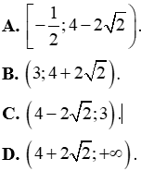  
**Câu 33.** Số nghiệm của phương trình: √x+8−2√x+7=2−√x+1−√x+7√(x+8-2√(x+7))=2-√(x+1-√(x+7)) là:  
**A.** 0.  
**B.** 1.  
**C.** 2.  
**D.** 3.  
**Câu 34.** Phương trình tổng quát của đường thẳng đi qua hai điểm A(3;−7)A3;-7 và B(1;−7)B1;-7 là:  
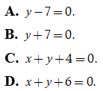  
**Câu 35.** Cho tam giác ABC có A(1;1), B(0;−2), C(4;2)A1;1, B0;-2, C4;2 Lập phương trình đường trung tuyến của tam giác ABC kẻ từ A  
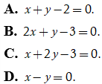  
   
*Phòng Giáo dục và Đào tạo .....*  
*Đề khảo sát chất lượng Học kì 2*  
*Năm học 2021 - 2022*  
*Môn: Toán 10*  
*Thời gian làm bài: 45 phút*  
**Bộ đề thi Toán lớp 10 Giữa học kì 2 năm 2021-2022 đề số 2**  
**Câu 1.** Nếu a>b>0, c>d>0a>b>0, c>d>0 thì bất đẳng thức nào sau đây không đúng?  
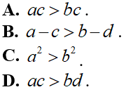  
**Câu 2.** Giá trị nhỏ nhất của hàm số f(x)=4x+1xfx=4x+(1)/(x)  với x > 0 là  
**A.** 4                                        
**B.** 2                                         
**C.** 2√22√(2)                                  
**D. 1√212**  
**Câu 3:** Cho a > b > 0 và c khác không . Bất dẳng thức nào sau đây sai?  
**A.** a + c > b + c             
**B.** a – c > b – c                       
**C.** ac > bc                               
**D.** ac2 > bc2  
**Câu 4.** Số x=3 là nghiệm của bất phương trình nào sau đây?  
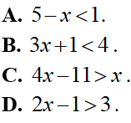  
**Câu 5.**Với x thuộc tập hợp nào dưới đây thì đa thức f(x)=2(x−1)−x−(3(x−1)−2x−5)f(x)=2(x-1)-x-(3(x-1)-2x-5) luôn dương  
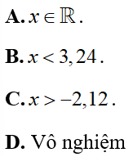  
**Câu 6.** Cho ΔABC∆ABC có a=4,c=5,B=150°a=4,c=5,B=150°  Diện tích của tam giác là:  
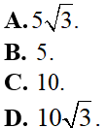  
**Câu 7.** Cho tam giác ABC thỏa mãn: 2cosA=12cosA=1 . Khi đó:  
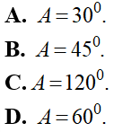  
**Câu 8.** Cho tam giác ABC có b = 7; c = 5, cosA=35cosA=(3)/(5) . Đường cao hah_(a) của tam giác ABC là  
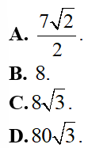  
**Câu 9.** Số nào sau đây là nghiệm của bất phương trình |1−x|√3−x>x−1√3−x(1-x)/(√(3-x))>(x-1)/(√(3-x)) ?  
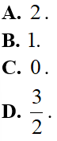  
**Câu 10.** Tìm tham số thực m để tồn tại  x  thỏa mãn f(x)=m2x+3−(mx+4)fx=m^(2)x+3-(mx+4)  âm  
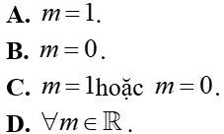  
**Câu 11.** Câu nào sau đây sai?.  
Miền nghiệm của bất phương trình x+3+2(2y+5)<2(1−x)x+3+2(2y+5)<2(1-x) là nửa mặt phẳng chứa điểm  
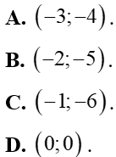  
**Câu 12.** Với x thuộc tập hợp nào dưới đây thì đa thức f(x)=x2−6x+8fx=x^(2)-6x+8 không dương.  
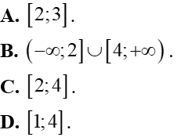  
**Câu 13.** Tập xác định của hàm số y=√4x−3+√5x−6y=√(4x-3)+√(5x-6)  là  
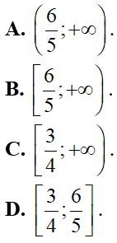  
**Câu 14.** Với x thuộc tập hợp nào dưới đây thì f(x)=5x−x+15−4−(2x−7)fx=5x-(x+1)/(5)-4-(2x-7)  luôn âm  
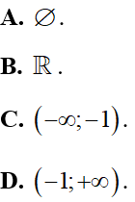  
**Câu 15.** Tam giác ABC có AB = 2, AC = 1 và ˆA=60°A^=60° . Tính độ dài cạnh BC.  
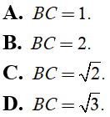  
**Câu  16.** Tam giác ABC vuông tại A và có AB = AC = a. Tính độ dài đường trung tuyến BM của tam giác đã cho.  
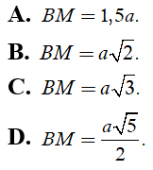  
**Câu 17.** Tam giác ABC có AB = 3, AC = 6 và ˆA=60°A^=60° . Tính bán kính R của đường tròn ngoại tiếp tam giác ABC.  
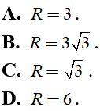  
**Câu 18.** Tập nghiệm của bất phương trình:  3x+5+√x−1≤11+x+√x−13x+5+√(x-1)≤11+x+√(x-1) là S=[a;b]S=a;b  . Tính P=2a+bP=2a+b ?  
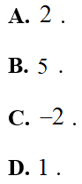  
**Câu 19.** Cho bất phương trình:∣∣2x−13∣∣>89(2)/(x-13)>(8)/(9). Số các nghiệm nguyên của bất phương trình là:  
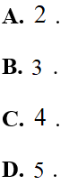  
**Câu 20.** Với giá trị nào của m thì bất phương trình  m2x+4m−3<x+m2m^(2)x+4m-3<x+m^(2) vô nghiệm ?  
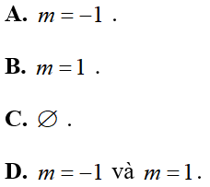  
**Câu 21.** Hệ bất phương trình  {3x−5<0x+2>03x-5<0x+2>0 tương đương với hệ bất phương trình nào sau đây?  
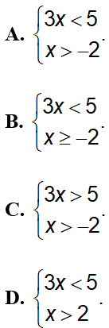  
**Câu 22**. Cho hệ bất ph.trình: {x−3<0m−x<1x-3<0m-x<1(1). Với giá trị nào của m thì (1) vô nghiệm:  
**A.** m < 4                       
**B.** m > 4                       
**C.** m  4                      
**D.** m  4  
**Câu 23.** Đường trung trực của đoạn AB với A(4;−1)A4;-1 và B(1;−4)B1;-4 có phương trình là:  
**A.**                
**B.**                
**C.**                
**D.**   
**Câu 24.** Tổng các nghiệm nguyên của bất phương trình x(2−x)≥x(7−x)−6(x−1)x2-x≥x7-x-6x-1  trên đoạn [−10;10]-10;10  bằng:  
**A.**           
**B.**       
**C.**     
**D.**   
   
**Câu 25.** Xét vị trí tương đối của hai đường thẳng d1:x3−y4=1d_(1):(x)/(3)-(y)/(4)=1 và d2:3x+4y−10=0d_(2):3x+4y-10=0 .  
**A.**    Trùng nhau.                                  
**B.** Song song.  
**C.**    Vuông góc với nhau.                    
**D.** Cắt nhau nhưng không vuông góc nhau.  
**Câu 26.** Có bao nhiêu giá trị thực của tham số m để bất phương trình (m2−m)x<mm^(2)-mx<m  vô nghiệm.  
**A.**           
**B.**       
**C.**       
**D.** Vô số.  
**Câu 27.** Tìm giá trị thực của tham số m để hệ bất phương trình {2m(x+1)≥x+34mx+3≥4x2mx+1≥x+34mx+3≥4x  có nghiệm duy nhất.  
**A.**   
**B.**   
**C.**   
**D.**   
   
**Câu 28.** Với giá trị nào của m thì hai đường thẳng d1:3x+4y+10=0d_(1):3x+4y+10=0 và d2:(2m−1)x+m2y+10=0d_(2):2m-1x+m^(2)y+10=0  trùng nhau?  
**A.** .  
**B.** .  
**C.** .  
**D.** .  
**Câu 29.** Cho biểu thức f(x)=(x+5)(3−x)fx=x+53-x Tập hợp tất cả các giá trị của  thỏa mãn bất phương trình f(x)≤0fx≤0  là  
**A.**                                
**B.**             
**C.**                                                
**D.**   
**Câu 30.** Tập nghiệm của bất phương trình x2+x−3x2−4≥1(x^(2)+x-3)/(x^(2)-4)≥1 là  
**A.**                               
**B.**                                  
**C.**                                  
**D.**   
**Câu 31.** Trong mặt phẳng với hệ tọa độ Oxy, cho hai điểm A(−2;0)A-2;0, B(1;4)B1;4 và đường thẳng d:{x=−ty=2−td:x=-ty=2-t . Tìm tọa độ giao điểm của đường thẳng  và .  
**A.** .  
**B.** .   
**C.** .     
**D.** .  
**Câu 32.** Nghiệm của bất phương trình |2x−3|≤12x-3≤1  là  
**A.**                
**B.**              
**C.**                
**D.**   
**Câu 33.** Bất phương trình :|3x−3|≤|2x+1|3x-3≤2x+1 có nghiệm là   
**A.**                  
**B.**                  
**C.**   
**D.**   
**Câu 34.** Tập nghiệm của bất phương trình x2−3x+2<0x^(2)-3x+2<0  là:  
**A.**     
**B.**                  
**C.**      
**D.**   
**Câu 35.** Bất phương trình x2−mx−m≥0x^(2)-mx-m≥0 có nghiệm đúng với mọi x khi và chỉ khi:  
**A.**  hoặc .                               
**B.** .            
**C.**  hoặc .                      
**D.** .